Министерство образования Республики Беларусь
Отдел по образованию Новополоцкого
городского исполнительного комитета

Государственное учреждение образования
«Средняя школа №14 г.Новополоцка»

Настольная игра
Мемо «Энергосбережение»

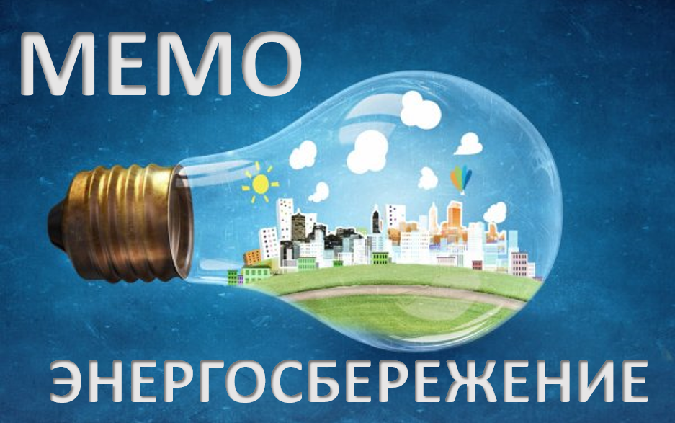

Панглиш Вероника Васильевна,
воспитатель группы продленного дня

Новополоцк, 2022
Введение
Энергосбережение - процесс многогранный, он охватывает разные сферы человеческой деятельности. По сути, это образ жизни общества, вырабатывающий определенный психологический алгоритм поведения. Каким будет будущее нашей страны - во многом зависит от ценностных основ поведения, которые закладываются в сознание детей. Несомненно, главенствующую роль в этом процессе занимают экологическое образование и воспитание, а также привитие навыков бережного отношения к энергоресурсам, которыми располагает человечество.
Энергосбережение с каждым годом становится все более актуальной проблемой. Ограниченность энергетических ресурсов, высокая стоимость энергии, негативное влияние на окружающую среду, связанное с ее производством, - все эти факторы приводят к альтернативе: разумнее снижать потребление энергии, нежели постоянно увеличивать ее производство. Человечеством постепенно осознается необходимость перехода как в глобальном масштабе, так и в каждом конкретном месте, и случае от потребительского отношения к природе к совместному, гармоническому развитию природы и общества.
Ведущая роль в этом процессе принадлежит системе образования.
Перед педагогами стоит важная задача: воспитать новое поколение, которое, внедряя и используя современные технологии в различных отраслях производства, в то же время будет понимать важность экономии энергоресурсов, ибо, обладая ими, государство обеспечивает свою энергетическую безопасность, а бережное отношение к ним гарантирует экологическую чистоту окружающего нас мира.

Игра как особая форма активности занимает в жизни ребенка центральное место. Этот тезис обычно относят к дошкольному возрасту, что с точки зрения игры как ведущей деятельности правомерно. Однако и в младшем школьном возрасте, играя, ребенок решает стоящую перед ним задачу развития, свойственную уже данному возрасту. Для младшего школьника меняются игровой репертуар и задача игры, но игра не уходит из жизни. Игры расширяют кругозор ребёнка и формируют его понятийный аппарат.
Иногда нелегко ребенку младшего школьного возраста освоить такие понятия, как «Энергия», «Ток», «Электричество» и т. д. И тогда на помощь приходят игры.
Учитывая специфику детского мышления, в котором доминируют эмоционально-чувственные, интуитивные, образные процессы познания, формирование навыков экономии и бережливости связано с эмоциональными переживаниями. Мотивировать детей на энергосберегающее поведение можно через обсуждение правильных и неправильных поступков, поощрение правильного бытового поведения, используя при этом призы, награды и моральное стимулирование.
Игры и игровые упражнения позволяют развивать у ребят самые разнообразные положительные качества, облегчают восприятие излагаемых проблем и знаний. В нашем учреждении образования стало традиционным проведение мероприятий по воспитанию ответственности за экономное и бережное отношение к электроэнергии, теплу, воде, природе.
Рациональное использование энергии должно быть важным для каждого из нас, в том числе и экономия энергии в домашнем хозяйстве.

Настольная игра Мемо «Энергосбережение» (Приложение 1)
«Мемо» — игра действительно интересная и удивительно полезная! Она с лёгкостью поднимет настроение большой и маленькой компании. Вы станете поклонником этой игры, попробовав сыграть лишь однажды.
«Мемо» — одна из тех редких игр, где успех чаще зависит от способностей и стараний игрока, чем от удачи.
«Мемо» — полезная игра с простыми правилами, где дети могут выиграть без "поддавков" у взрослых!
Энергосбережение в наших квартирах достигается меньшими нормами расхода воды и электричества. Данная игра познакомит детей с правилами рационального использования энергии, тепла, водных ресурсов в быту. Так же она расширяет кругозор, развивает внимание и наблюдательность, тренирует память, позволит детям весело и с пользой провести время.
Игра имеет огромное значение для воспитания и развития личности.
Цель: Познакомить с правилами рационального использования энергии, тепла, водных ресурсов в быту.
Задачи:
- Расширить знания детей о простейших способах экономии в быту.
- Воспитывать бережное отношение к электричеству и электроприборам.
- Активизировать познавательный интерес учащихся к практическому применению знаний в школе и дома.

Правила игры
Игра состоит из карточек с парными изображениями. Всего 12 пар (24 карточки).
Цель игры - собрать как можно больше пар карточек. Разложите карточки на столе картинками вниз. Начинает игру самый младший игрок и ход переходит по часовой стрелке. Игроки по очереди переворачивают по две карточки таким образом, чтобы все могли видеть изображённые на них картинки. Если картинки на карточках одинаковые, то игрок забирает их. Он может продолжать игру до тех пор, пока он находит карточки с одинаковыми картинками. Если картинки на карточках не совпадают, то игрок кладёт карточки обратно картинками вниз и ход переходит к следующему игроку, сидящему слева. Выигрывает тот игрок, который к концу игры наберёт большее количество парных карточек.

